**ANEXO II**

**DECLARAÇÃO DE VERACIDADE DAS INFORMAÇÕES PRESTADAS**

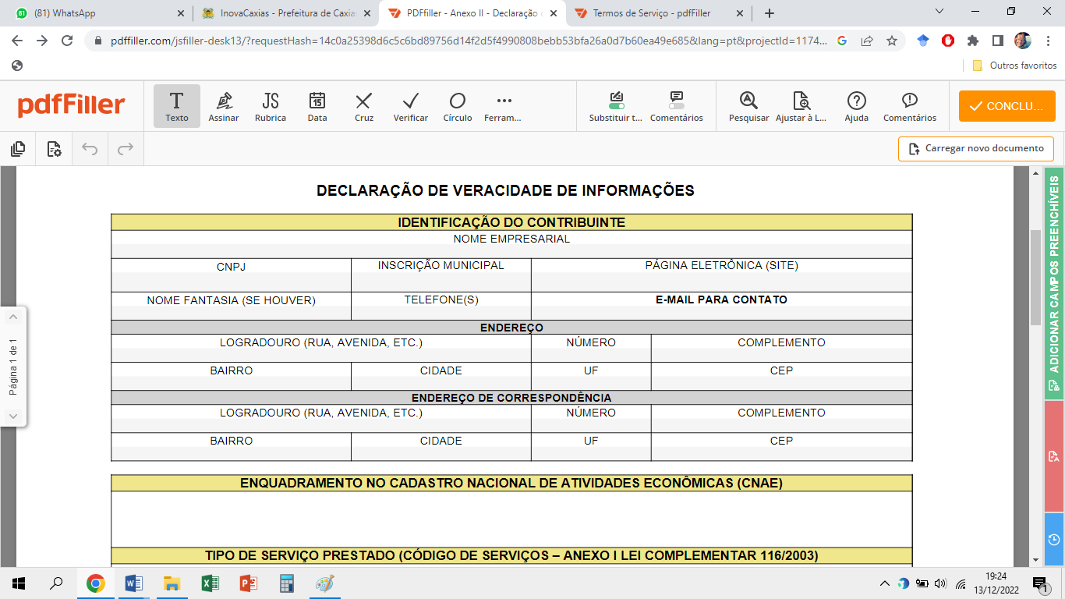

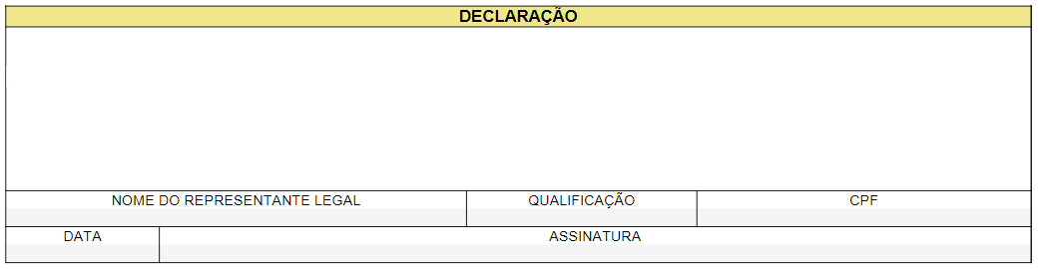

|  |
| --- |
| **ENQUADRAMENTO NO CADASTRO NACIONAL DE ATIVIDADES ECONÔMICAS (CNAEs)** |
|  |
|  |
|  |
| **TIPO DE SERVIÇO PRESTADO (CÓDIGO DE SERVIÇOS)** |
|  |
|  |
|  |

|  |  |
| --- | --- |
| **USO EXCLUSIVO DA SMDIT** | |
|  | CARIMBO E ASSINATURA  ______/______/______/  DATA |